ICS 11.040.40
C35
T/CSBM XXXX-XXXX

团 体 标 准
中国生物材料学会发布
xx-xx-xx实施
xx-xx-xx发布

外科植入物用Ti-24Nb-4Zr-8Sn合金
Wrought Ti-24Nb-4Zr-8Sn Titanium Alloy for Surgical Applications
(征求意见稿)

前言
本标准的附录A是标准的资料性附录。
本标准由XXXXXXXXXXX提出。
本标准由XXXXXXXXXXX 归口。
本标准由中国科学院金属研究所、中国医科大学附属第一医院、空军军医大学附属医院、中国食品药品检定研究院、威高骨科材料股份有限公司、北京纳通科技集团有限公司负责起草。
本标准主要起草人：郝玉琳、李述军、杨锐、朱悦、郭征、王健、弓剑波、董骧。

外科植入物用Ti-24Nb-4Zr-8Sn合金
1 范围
本标准规定了外科植入物用Ti-24Nb-4Zr-8Sn合金加工材的尺寸、外形及允许偏差、技术要求、试验方法、检验规则、标志、包装、运输、贮存及质量证明书。
本标准适用于制造外科植入物用的Ti-24Nb-4Zr-8Sn（简称Ti2448）钛合金棒材、丝材、板材和带材。
从使用本标准材料加工的最终产品中制取试样的力学性能不必完全符合本标准规定的指标。
2 规范性引用文件
下列文件中的条款通过本标准的引用而成为本标准的条款。凡是注日期的引用文件，仅注日期的版本使用于本文件。凡是不注日期的引用文件，其最新版本（包括所有的修改单）适用于本文件。
GB/T 228 金属材料室温拉伸试验方法
GB/T 232 金属材料室温弯曲试验方法
GB/T 2965 钛及钛合金棒材
GB/T 3620.1 钛及钛合金牌号及化学成分
GB/T 3620.2 钛及钛合金加工产品化学成分允许偏差
GB/T 3621 钛及钛合金板材
GB/T 3622 钛及钛合金带、箔材
GB/T 3623 钛及钛合金丝
GB/T 4698 海绵钛、钛及钛合金化学分析方法
GB/T 5168 两相钛合金高低倍组织检验方法
GB/T 6394 金属平均晶粒度测定方法
GB/T 6397 金属材料拉伸试验试样
GB/T 8180 钛及钛合金加工产品的包装、标志、运输和贮存
GB/T 13810 外科植入物用钛及钛合金加工材
YS/T 1001 钛及钛合金薄板超声波检测方法
GB/T 22315-2008 金属材料弹性模量和泊松比实验方法
GB/T 5193-2007 钛及钛合金加工产品超声波探伤方法
- 要求
  - 化学成分
    - Ti-24Nb-4Zr-8Sn合金代号为Ti2448，其化学成分应符合表1的规定。
    - 需方复验时，产品的化学成分允许偏差应符合GB/T 3620.2的规定。
  - 合金熔炼
3.2.1 用于生产Ti2448合金加工材的铸锭采用真空自耗电弧炉熔炼，熔炼次数不得少于三次。
3.2.2 自耗电极禁止采用钨极氩弧焊焊接。
3.2.3 不准许使用任何钛及钛合金的再生料作为生产铸锭和加工材的原料。

表1 Ti2448合金化学成分
wt %
%
化学成分 |  |  |  | 杂质含量 |  |  |  |  | 其它元素
Ti | Nb | Zr | Sn | Fe | O | C | N | H | 单个 | 总和
余量 | 23.5  ∼  26.0 | 3.5  ∼  4.5 | 7.5  ∼  9.0 | ≤  0.15 | ≤  0.20 | ≤  0.08 | ≤  0.05 | ≤  0.009 | ≤  0.10 | ≤  0.40
注： 1）H元素在供应状态下的钛材上检验，其他元素在铸锭取样检验。
2）其他元素（Mo、Cr、Mn、Ni、Cu、Si、Y）在产品出厂时不做检验，用户要求并在合同注明时可检验

3.3 热处理
3.3.1 固溶退火处理的推荐热处理制度为：650°C∼750°C，保温0.5h∼1h，空冷。
3.3.2 时效退火处理的推荐热处理制度为：450°C∼550°C，保温0.5h∼4h，空冷。
3.3.3 供方可对热处理制度进行适当调整。
3.4 性能

3.4.1 棒材的室温力学性能应符合表 2 的规定。
3.4.2 丝材的室温力学性能应符合表 3 的规定。
3.4.3 板材的室温力学性能应符合表 4 的规定。
3.4.4 其它规格产品的室温力学性能报实测数据。
表2 棒材的室温力学性能
供货状态 | 直径  mm | 抗拉强度R_{m}  MPa | 规定非比例延伸强度Rp_{0.2}  MPa | 断裂后伸长率A  % | 断面收缩率Z  % | 杨氏模量E  GPa
固溶退火 | >7∼50 | ≥750 | ≥450 | ≥15 | ≥40 | ≤60
时效退火 | >7∼50 | ≥860 | ≥800 | ≥10 | ≥30 | ≤80
注：对于某些特殊的植入物，可能要求更高的强度，在这种情况下，伸长率 A 可适当降低，杨氏模量 E 可适当提高，具体指标由供需双方协商确定；杨氏模量在产品出厂时可不做检验，用户要求并在合同注明时可检验。
表3 丝材的室温力学性能
供货状态 | 直径  mm | 抗拉强度R_{m}  MPa | 断裂后伸长率A  % | 杨氏模量E  GPa
固溶退火 | 2.0∼7.0 | ≥750 | ≥15 | ≤60
时效退火 | 2.0∼7.0 | ≥860 | ≥10 | ≤80
注：对于某些特殊的植入物，可能要求更高的强度，在这种情况下，伸长率 A 可适当降低，杨氏模量 E 可适当提高，具体指标由供需双方协商确定；杨氏模量在产品出厂时可不做检验，用户要求并在合同注明时可检验。
表4 板材的室温力学性能
供货状态 | 厚度  mm | 抗拉强度R_{m}  MPa | 规定非比例延伸强度Rp_{0.2}  MPa | 断裂后伸长率A  % | 弯曲角α  ° | 杨氏模量E  GPa
固溶退火 | 0.8∼5.0 | ≥700 | ≥350 | ≥10 | ≥60 | ≤65
 | 5.0∼25.0 | ≥700 | ≥350 | ≥10 |  | ≤65
时效退火 | 0.8∼5.0 | ≥860 | ≥800 | ≥10 | ≥30 | ≤85
 | 5.0∼25.0 | ≥860 | ≥800 | ≥10 |  | ≤85
注：对于某些特殊的植入物，可能要求更高的强度，在这种情况下，伸长率 A 可适当降低，杨氏模量 E 可适当提高，具体指标由供需双方协商确定；杨氏模量在产品出厂时可不做检验，用户要求并在合同注明时可检验。

3.5 组织
3.5.1 横向低倍上不允许有裂纹、气孔、金属或非金属夹杂物及其它肉眼可见的冶金缺陷。
3.5.2 显微组织应为β相的单相组织或β相中析出细小的α相组成的双相组织。α相的形貌为细小的片层结构，光学显微镜可能无法对其进行分辨，但对于获得适当的强度所必须。β晶界处不应形成连续的α相网状形貌。
3.5.3 横向显微组织应均匀，β相的平均晶粒度应不大于 GB/T 6394 中的5级。
3.5.4 显微组织腐蚀的推荐腐蚀液配方为：乳酸 30 ml，硝酸 4 ml，氢氟酸 0.1 ∼ 3.0 ml。腐蚀时间随腐蚀液中的氢氟酸含量和材料加工状态变化，推荐时间为：4h ∼ 8 h。
3.6 表面污染
经机加或磨削的产品表面应无任何富氧层（如α层）等表面污染。
3.7 β转变温度
当需方要求并在合同上注明时，可按炉号提供β转变温度。

3.8 表面质量
3.8.1 棒材的表面质量按 GB/T 2965 的有关规定执行。
3.8.2 丝材的表面质量按 GB/T 3623 的有关规定执行。
3.8.3 板材的表面质量按 GB/T 3621 的有关规定执行。
3.8.4 箔材的表面质量按 GB/T 3622 的有关规定执行。
3.8.5 需方对表面质量有特殊要求时，供需双方应协商确定，并在合同中注明。

3.9 外形尺寸及允许偏差
3.9.1 棒材的外形尺寸及允许偏差应符合 GB/T 2965 的有关规定。
3.9.2 丝材的外形尺寸及允许偏差应符合 GB/T 3623 的有关规定。
3.9.3 板材的外形尺寸及允许偏差应符合 GB/T 3621 的有关规定。
3.9.4 带材的外形尺寸及允许偏差应符合 GB/T 3622 的有关规定。

3.10 超声检验
3.10.1 板材应进行超声检测，其中厚度不大于6.0mm的板材应符合YS/T 1001的规定，厚度大于6.0mm的板材应符合GB/T 5193-2007中A1级规定。
3.10.2 棒材应进行超声检测，其中直径不大于50.0mm的棒材应符合GB/T 5193-2007中A1级规定。

- 试验方法
  - 化学成分仲裁分析方法
产品的化学成分仲裁方法按 GB/T 4698 的规定进行。
  - 尺寸的测量方法
产品的尺寸应使用相应精度的量具进行测量。
  - 力学性能检验方法
室温拉伸试验按 GB/T 228 中的规定进行。厚度不大于 3.0 mm 的板材，取 P1 试样；3.0 mm∼ 6.0 mm 的板材取 P7 试样；厚度大于 6.0 mm∼ 10.0 mm 的板材取 R8 试样；厚度大于 10 mm 的板材取 R7 试样；棒材取 R7 试样；丝材直径 φ 小于3.2 mm 时，L₀ = 50 mm；丝材直径 φ 大于3.2 mm 时，L₀ =4d₀。
室温杨氏模量采用共振等物理方法按GB/T 22315-2008 中的规定进行。
4.4 弯曲性能检验方法
板材弯曲试验按照 GB/T 232 的规定进行，采用 15 mm 的宽试样，弯曲直径为板材名义厚度的3倍。

4.5 组织检验方法
金相组织检验参照 GB/T 5168 的规定进行。
  - 表面污染检查方法
产品的表面污染用金相法，在100×倍下进行检查。
4.7 β转变温度检查方法
产品的β转变温度采用金相法或其它适用的方法进行。

4.8表面质量的检查方法
产品的表面质量用目视进行检查。

4.9 超声检测
厚度不大于6.0mm板材的超声检测按YS/T 1001进行，厚度大于6.0mm板材的超声检测按GB/T 5193-2007进行，棒材的超声检测按GB/T 5193-2007进行。

- 检验规则

5.1 检验与验收

5.1.1 产品应由供方质量检验部门检验，保证产品质量符合本标准（或合同）的规定，并填写质量证明书。

5.1.2 需方应对收到的产品应按本标准（或合同）的规定进行检验。如检验结果与本标准规定不符时，应在收到产品之日起3个月内向供方提出，由供需双方协商解决。

5.2 组批
产品应成批提交检验，每批应由同一牌号、熔炼炉号、制造方法、状态、规格和热处理炉次的产品组成。
5.3 检验项目
每批产品均应进行化学成分、外形尺寸、性能、组织及表面质量的检验。合同要求时，还应进行表面污染和β转变温度测定。

5.4 取样
产品的取样应符合表5的规定。

表5 取样规定
检验项目 | 取样规定 | 要求的章节号 | 试验方法的章条号
化学成分 | 每批次任取一个试样进行氢含量的分析检验，其他成分以原铸锭的分析结果报出。需方复验在产品上取样。 | 3.1 | 4.1
外形尺寸 | 逐件进行尺寸测量 | 3.9 | 4.2
力学性能 | 每批产品任取两件，每件取一个试样 | 3.4 | 4.3
弯曲试验 | 板材每批任取一个横向试样 | 3.4 | 4.4
组 织 | 每批成品任取一个横向试样 | 3.5 | 4.5
表面污染 | 每批成品任取一个横向试样 | 3.6 | 4.6
β转变温度 | 每熔炼批一份试样 | 3.7 | 4.7
外观质量 | 逐件进行检查 | 3.8 | 4.8
超声检测 | 逐件进行检查 | 3.10 | 4.9

5.5 检验结果的判定

5.5.1 化学成分不合格时，判该批产品不合格。

5.5.2 外形尺寸偏差、表面质量不合格时，判该件不合格。

5.5.3 力学性能和弯曲性能及表面污染检验，有一个试样的试验结果不合格，应从该批产品中取双倍试样进行该不合格项目的重复试验。重复试验结果全部合格，则判整批产品合格。若重复试验的结果仍有一个试样不合格，则判该批产品（或该件产品）不合格，其余产品可由供方逐件检验，合格者交货。或进行重新热处理，重新取样。

5.5.4 低倍组织检验结果按如下判定：

5.5.4.1 低倍组织试样中有裂纹、气孔、金属或非金属夹杂物及其它肉眼可见的缺陷时，判该批不合格。但允许供方逐件检查，合格者交货。

5.5.4.2 因分层或缩尾不合格时，允许对不合格的那件产品切去一定长度后重复检验，合格后交货，其余产品逐件检验，合格者交货。

5.5.5 显微组织不合格时，判该批不合格。允许供方调整热处理后重新检验，或逐件检验。

5.5.6 β转变温度提供实测值。

- 标志、包装、运输、贮存
  - 产品标志
在已检验的产品上应有如下标记：
a）供方技术检验部门的检印；
b）生产厂名称、商标；
c）牌号、规格；
d）供应状态；
e）批号或熔炼炉号。

6.2 包装、包装标志、运输、储存
产品的包装、包装标志、运输和储存应符合 GB/T 8180 的规定。

6.3 质量证明书
每批产品应附有质量证明书，注明：
a）供方名称；
b）产品名称；
c）牌号；
d）规格；
e）供应状态；
f）批号或熔炼炉号；
g）产品净重、件数；
h）检验结果及质量检验部门印记；
i）本标准编号；
j）出厂日期或包装日期。

7 订货单（或合同）内容
本标准所列材料的订货单（或合同）应包括下列内容：
a) 产品名称；
b) 牌号；
c）状态；
d）尺寸规格；
e）重量或件数。
f) 标准编号
g) 其它。
附 录 A
（资料性附录）
金相显微组织图例

本标准3.5章节对显微组织进行了规定。
为了方便需方对显微组织的检验和验收，对符合3.5规定的显微组织给出了如下示范图例（图1-4为固溶退火态显微组织，图5-14为时效退火态产品的显微组织）：

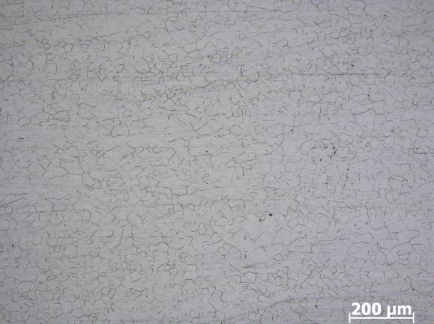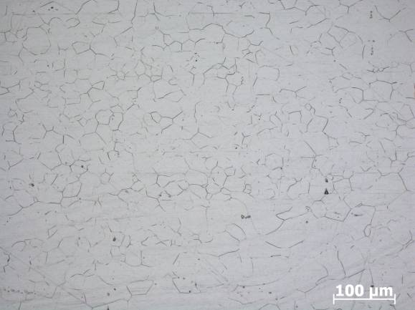
图1 图2
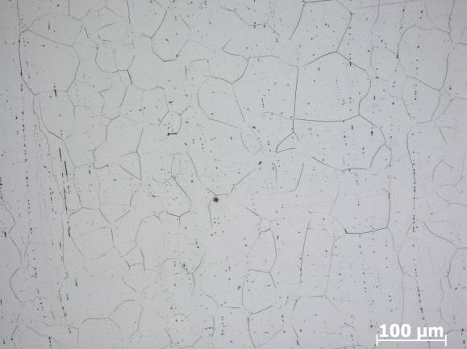
图3 图4
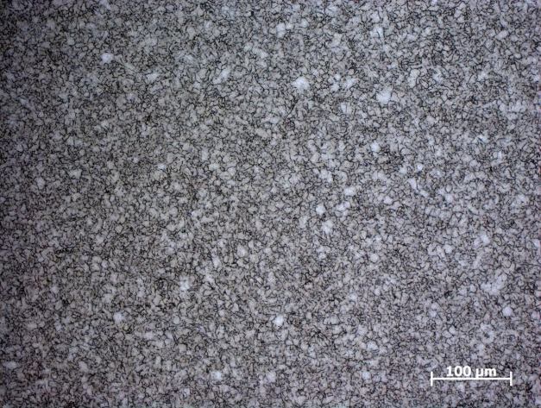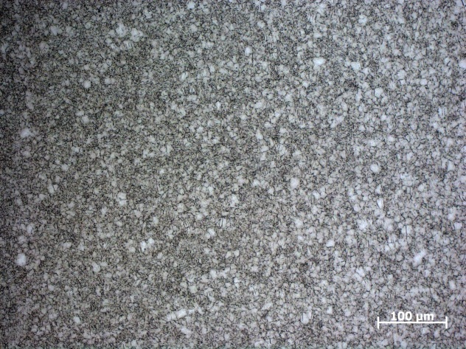
图 5 图 6
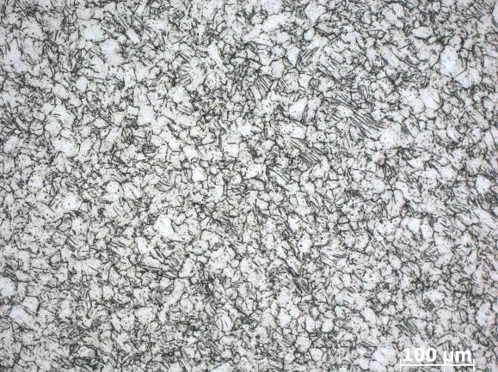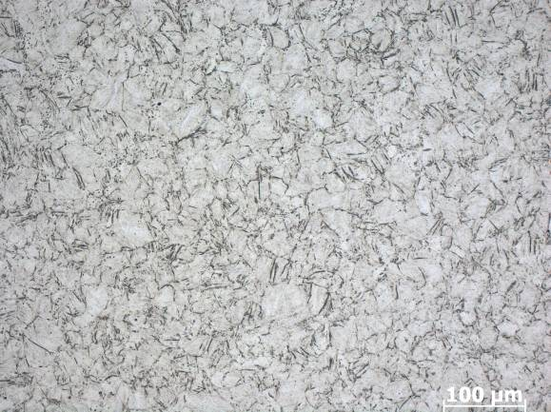
图 7 图 8
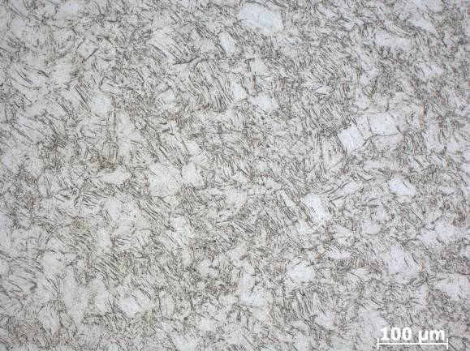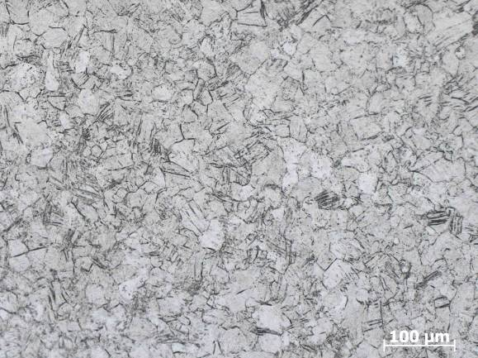
图 9 图 10
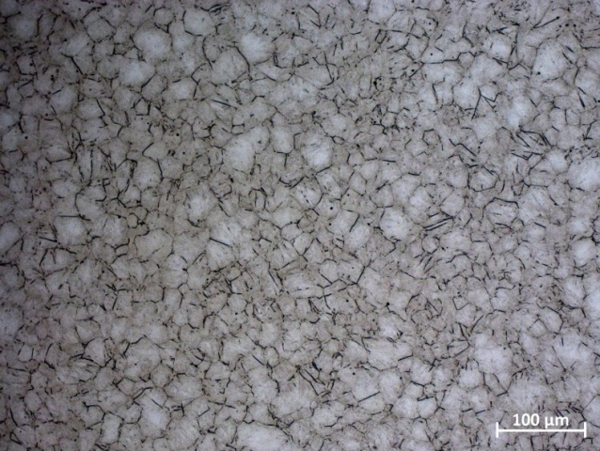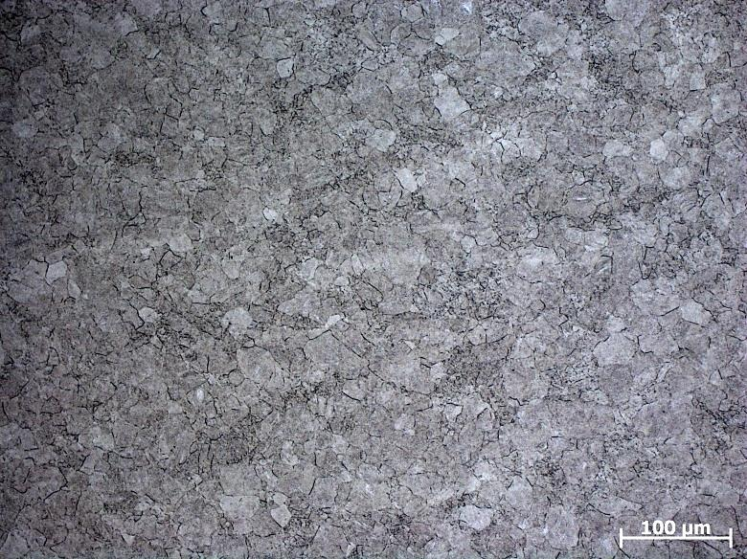
图11 图12

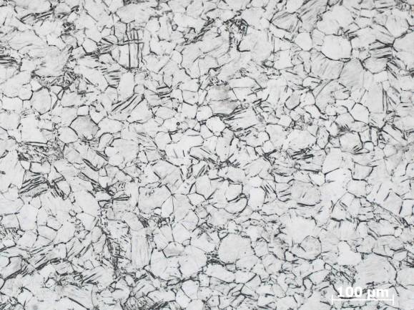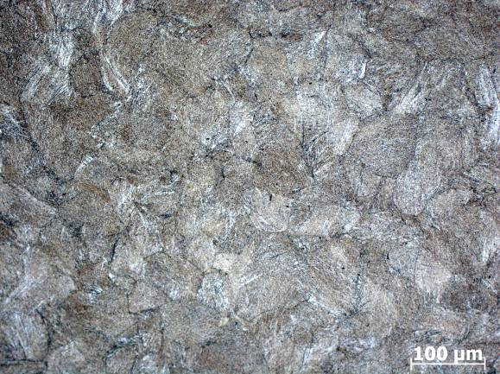
图 13 图 14

